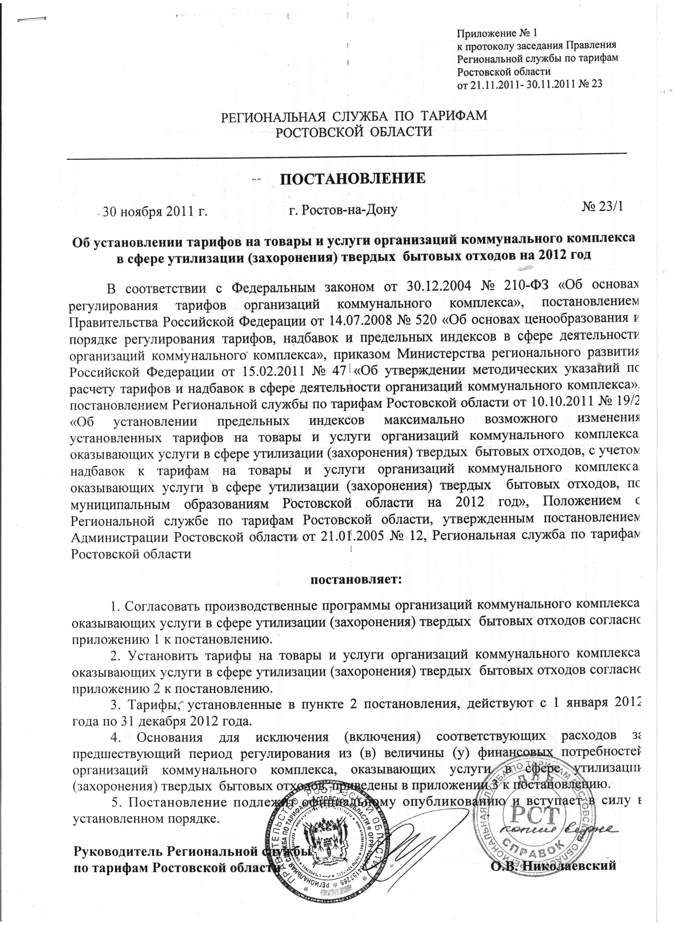

Приложение 2
К постановлению Региональной службы
По тарифам Ростовской области
От 30.11.2011 № 23/1

Тарифы на товары и услуги организаций коммунального комплекса
в сфере утилизации (захоронения) твердых бытовых отходов
с 1 января 2012 года по 31 декабря 2012 года

№ | Название организации коммунального комплекса | Тарифы на утилизацию (захоронение) твердых бытовых отходов (руб.за 1 куб.м, без учета НДС)
№ | Название организации коммунального комплекса | С 01.01.2012 по 30.06.2012 | С 01.07.2012 по 31.08.2012 | С 01.09.2012 по 31.12.2012
1 | Муниципальное унитарное предприятие Пролетарского городского поселения Пролетарского района Ростовской области «Чистый город» | 54,74 | 56,39 | 56,39

